Έθνος, [17.02.2022 10:31](https://www.ethnos.gr/archive/17-02-2022)

[**Κωνσταντίνα Γογγάκη**](https://www.ethnos.gr/author/181465/konstantinagoggakh)

«Ο Γιαννούλης Χαλεπάς με αφορμή την ομώνυμη, κακή, παράσταση στο Ωνάσειο Ίδρυμα»

<https://www.ethnos.gr/theatre/article/195955/ogiannoylhsxalepasmeaformhthnomonymhkakhparastashstoonaseioidryma>

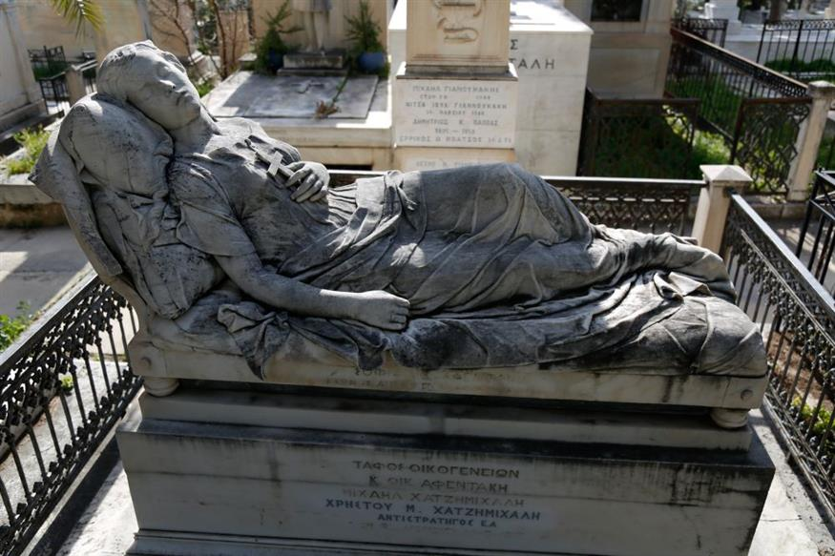Η "Κοιμωμένη" του Γιαννούλη Χαλεπά που σκεπάζει τον τάφο της Σοφίας Αφεντάκη στο Α' Νεκροταφείο Αθηνών / Eurokinissi

Η παράσταση για τον Γιαννούλη Χαλεπά στο Ωνάσειο Ίδρυμα, είναι μια από τις χειρότερες παραστάσεις που έχω δει στη ζωή μου. Και έχω δει μεγάλο αριθμό παραστάσεων από τότε που ήμουν φοιτήτρια της Δραματικής Σχολής του Εθνικού Θεάτρου, έως σήμερα. Πάντα, όμως, όσο κακό κι αν ήταν το έργο, έβρισκα ορισμένες σκηνές για να στηριχτώ, ή να δικαιολογήσω σκηνοθετικές αδυναμίες με τις οποίες διαφωνούσα. Εδώ, όμως, στη συγκεκριμένη παράσταση, δεν κατανοώ τα κριτήρια βάσει των οποίων εγκρίθηκε από τους αρμόδιους η χρηματοδότηση, μιας τόσο νοσηρής παράστασης.

Η παράσταση, καταρχάς, παραβιάζει την στοιχειώδη αισθητική των θεατών, καθώς τους επιβάλλει μια διαρκή - απ’ την αρχή ως το τέλος - και βασανιστική ακουστική, ανεξήγητων και εκκωφαντικών θορύβων (αεροπλάνων, χτυπημάτων, σφυροκοπημάτων, κ.ά.), που ακούγονται στη διαπασών ταράζοντας τον ανθρώπινο εγκέφαλο. Απ’ την άλλη, η σιγανή και κακή άρθρωση των ηθοποιών και του πρωταγωνιστή, και η έλλειψη ορθοφωνίας στην εκφορά του θεατρικού λόγου, εμπόδιζε τον θεατή να ακούσει τα λόγια και να συνδεθεί με το έργο.

Το κείμενο που θα έπρεπε να δομεί το έργο, ήταν εντελώς αδύναμο. Δεν είχε αλληλουχία, αδυνατώντας να προσδώσει κάποιο χαρακτήρα στον καλλιτέχνη για τον οποίο σκηνοθετήθηκε η παράσταση. Σκόρπια λόγια, αποσπασματικές σκηνές της ζωής του και πληροφορίες χωρίς συνοχή. Το αποτέλεσμα ήταν να αποδομείται η φυσιογνωμία του Χαλεπά και να αφανίζεται το έργο του, ενώ, παραπλανώντας, εστίαζε σε ένα και μοναδικό σημείο, στην ψυχική του ασθένεια.

Το αποτέλεσμα ήταν αντί για τον λόγο να πρωταγωνιστεί η εικόνα. Η εικόνα, όμως, η οποία πρωταγωνιστούσε ήταν καθ’όλα θλιβερή. Από την εναρκτήρια στιγμή του έργου έλειπε ήδη ο αναγκαίος φωτισμός της σκηνής. Η τελευταία εισήγαγε τον θεατή σε μια καταθλιπτική ατμόσφαιρα, όπου όλα ήταν απροσδιόριστα, ανάμεσα στην τρέλα και την πραγματικότητα. Ουσιαστικά, εισήγαγε τον θεατή σε ένα μεταφυσικό ψυχιατρείο, όπου σχήματα, άνθρωποι, ουρλιαχτά και θύμησες γίνονταν ένα. Το αξεκαθάριστο αυτό σκηνικό, ο εφιάλτης που δεν σε άφηνε να διακρίνεις το ζωντανό από το πεθαμένο, παρέμεινε με το ίδιο, αλλόκοτο, φόντο. Η σκηνοθετική ματιά είχε στρέψει και εγκλωβίσει την ματιά του θεατή σε ένα ανηλεές βάθος, που χωρίς φως, τα έκανε να φαίνονται όλα σκιώδη και ίδια.

Η τιμωρία, όμως του θεατή, ήταν άλλη: Ο τρόπος που επιλέχτηκε να εκφράσουν οι υποκριτές την τρέλα, με την «άφρονη» σωματικότητά τους, που επρόκειτο για ένα αποκρουστικό θέαμα. Το σώμα τους έσπαγε, στράβωνε, τεμαχιζόταν στα άκρα, επιτίθoνταν βίαια ο ένας στον άλλον, ή χτυπιόταν καθένας κατά μόνας, σαν να τους είχε καταλάβει ολοκληρωτική μανία. Έπεφταν άγρια και με κρότο πάνω στην ξύλινη σκηνή, σπάραζαν, το σώμα διαλυόταν. Και αυτό γινόταν συνεχώς, σχεδόν σε κάθε σκηνή! Το μοτίβο ήταν ένα νευρωτικό σώμα, σε κατάσταση αμόκ υπό την επίδραση ηλεκτροσόκ. Ή κάτι τέτοιο. Και ως θεατής έπρεπε να υποστώ αυτές τις βίαιες εικόνες. Έβλεπα πάνω στη σκηνή, συνέχεια, την πλήρη ψυχοσωματική αποσύνθεση άρρωστων ανθρώπων. Το στομάχι μου βούλιαξε.

Τα σωματικά κομμάτια που εν εξάλλω καταστάσει αποσυνθέτονταν επί της σκηνής, τα συνόδευε η ανάλογη μουσική, οι αλλόκοτοι ψιθυριστοί ή εκκωφαντικοί ήχοι, και εκείνο το φριχτό ξεφωνητό ή ο στεναγμός των υποκριτών. Απελπισμένα παρακολουθούσε κανείς όλη αυτή την αναπαράσταση της κόλασης, χωρίς διαφυγή, και χωρίς να παρεμβάλλεται, έστω, μια ανεπαίσθητη ανακούφιση στην κατακερματισμένη σωματική εκφραστικότητα των ηθοποιών. Πολύ καλύτερα θα ήταν αν είχαν φέρει μια ομάδα ασθενών από το Δρομοκαΐτειο, που σίγουρα θα εκδήλωναν και πιο ευπρεπώς την τρέλα τους!

Μήπως η σκηνοθέτις είχε κατά νου το «Ημερολόγιο ενός τρελού» του Γκόγκολ, που δίνει επί σκηνής την εμπειρία της ψυχικής αποδιοργάνωσης του ήρωα, βυθίζοντας έτσι τον θεατή σε όλες τις αντιφάσεις της; Το έργο όμως του Ουκρανού συγγραφέα για τους τροφίμους των ψυχιατρικών ασύλων της εποχής του (1835) - μία από τις πρώτες περιγραφές της σχιζοφρένειας - αποτελεί ένα καθαρά συμβολικό διήγημα, που καυτηριάζει το κοινωνικό αδιέξοδο. Καμία σχέση, επομένως, δεν έχει με την βιογραφία μιας αληθινής προσωπικότητας, που έζησε την μοναδικότητά της υπό ιδιάζουσες οικογενειακές, προσωπικές και κοινωνικές συνθήκες.

Εξάλλου, θα μπορούσε κανείς να μελετήσει και την σχετική ταινία(2010)για τον γλύπτη της Τήνου, η οποία διέπεται μεν από την υπαρξιακή αγωνία του ήρωα, αλλά διέπεται και από την μουσικότητα και την ποιητικότητα, ενώ ως κινηματογραφική προσωπογραφία ενός σπουδαίου γλύπτη μεριμνά και για την αναγκαία πλαστικότητα. Ακόμη και η μουσική στην ταινία, εντάσσεται οργανικά στην αφήγηση. Και ενώ η προσέγγιση του έργου και της ζωής του καλλιτέχνη γίνεται πολυμορφικά, ωστόσο εκείνο το οποίο προέχει κι αναδεικνύεται είναι η φιλοσοφική αντίληψη του Χαλεπά περί της δημιουργίας και του δημιουργού (Στέλλα Αρκέντη σκηνοθεσία, Θανάσης Παπαθανασίου και Τάκης Βογόπουλος ως Χαλεπάς, και Ιωάννα Γκαβάκου ως μητέρα).

Αντίθετα, η παράσταση στο Ωνάσειο βυθίστηκε στα σκοτεινά νερά της πνιγηρής σκηνοθεσίας, επιχειρώντας το ζωντάνεμα ενός παράλογου ψυχιατρείου. Τίποτε άλλο. Ο Γιαννούλης Χαλεπάς, όμως, δεν ήταν ένα τέτοιο, αφιονισμένο, ον. Δεν ήταν ένας «καταραμένος». Ή, έστω, δεν ήταν μόνο αυτό! Αντίθετα, η κεντρική ιδέα της ζωής του ήταν άλλη: Ξεπέρασε τις ψυχικές του δυσκολίες, και κατόρθωσε να στρέψει την ευαισθησία του προς την προσφορά στην τέχνη. Ο ίδιος διέθετε μεγάλα ψυχικά αποθέματα. Μετά από την μητρική καταπίεση, απελευθερώθηκε, δείχνοντας ότι ακόμη και σε ώριμες ηλικίες ο άνθρωπος είναι ικανός για δημιουργία, αρκεί να διαθέτει το υπόστρωμα του αυθεντικού καλλιτέχνη.

Ο Χαλεπάς δεν έμεινε στη μνήμη της Ελλάδας ως εκφραστής της ψυχικής νόσου, ή ως μια διαταραγμένη προσωπικότητα. Ούτε ως θύμα μιας μητρικής εξουσίας και των περιορισμών της έμπνευσής του. Έμεινε για την τρυφερή σμίλευση του πηλού, στον οποίο έδινε την ψυχή του και του χάριζε τη ζωή. Ο ίδιος ήταν ένας μοναχικός στοχαστής, ένας καλόγερος της δημιουργίας, ένας ποιητικός τεχνίτης, ένας ανικανοποίητος καλλιτέχνης. Ήταν ένας άνθρωπος που βίωσε τον πόνο, και γι’ αυτό τα κείμενά του διαθέτουν λυρισμό. Έχοντας πλήρη επίγνωση του ρόλου της άφθαρτης τέχνης, έγραψε: «παλεύω να γνωρίσω τα αθέατα μυστήρια της ύπαρξης», «αναπλάθοντας τη φύση με τους κανόνες της τέχνης και με το στοχασμό μου». «Όμως αγωνίζομαι να καθυποτάξω το έργο («Μήδεια») στις δικές μου πλαστικές αρχές, και όχι στις καθιερωμένες». Ήταν καινοτόμος.

Είναι άδικο, επομένως, μια ολόκληρη παράσταση για εκείνον να εστιάζεται μόνο στον παραλογισμό και τις παραισθήσεις. Ο Χαλεπάς υπήρξε ο σημαντικότερος γλύπτης της νεότερης Ελλάδας. Είναι αυτός που εξελίσσοντας την μαρμαροτεχνία σε Καλή Τέχνη, συνέβαλε στην εξέλιξη του Πύργου της Τήνου σε κορυφαίο καλλιτεχνικό κέντρο. Η Σχολή Καλών Τεχνών του Πύργου συνεχίζει ακόμη και σήμερα την παράδοση του μαρμάρου, με σπουδαστές που προσέρχονται επί τούτου από όλο τον κόσμο. Και δεν υπάρχει περίπτωση να επισκεφτεί κανείς το νησί της Τήνου, χωρίς να επισκεφτεί το σπίτι του Χαλεπά. Όμως, οι «καλλιτεχνικές», αλλά ρηχές απόπειρες βιογραφίας που επιχειρούν ορισμένοι με το πρόσχημα δήθεν του «μοντέρνου», έχουν ως αποτέλεσμα να αδικούν τον δημιουργό, καθώς τον απομονώνουν από το έργο του, προσανατολίζοντας το κοινό όχι στην παθιασμένη έμπνευσή του, αλλά σε φτηνού εντυπωσιασμού επιλογές.

Εκτός όμως των παραπάνω, εξοργίζεται κανείς με την παράσταση και για έναν ακόμη λόγο: Για τον αδέξιο τρόπο με τον οποίο παρουσιάζεται η ψυχική νόσος και τα συναισθηματικά τραύματα ενός ανθρώπου. Ποιος είπε, δηλαδή, στην σκηνοθέτιδα, ότι ένας άνθρωπος που νοσεί ψυχικά, είναι ένα φρικαλέο ον, που όλη μέρα ουρλιάζει και χτυπιέται και επιτίθεται εναντίον των άλλων; Ποιος της είπε ότι και σε ένα ψυχιατρείο, τα άτομα βρίσκονται σε πλήρη αποσύνθεση, σκοτώνονται μεταξύ τους, και σκούζουν μέρα- νύχτα σαν καταραμένες νυχτερίδες, σφαδάζοντας υπό την επήρεια παραισθήσεων ή ηλεκτροσόκ;

Επιμύθιο

Ο άνθρωπος με την ψυχική νόσο δεν μπορεί και δεν πρέπει να αποτελεί σήμερα την αφορμή για παραστάσεις ή προσεγγίσεις μονοδιάστατης και ακραίας μορφής. Κανείς δεν έχει το δικαίωμα να γελοιοποιεί ή και να διαπομπεύει το βάθος και την πολυπλοκότητα της ανθρώπινης συνείδησης. Ούτε και τον ανθρώπινο πόνο. Η ψυχιατρική επιστήμη έχει κάνει μεγάλα βήματα στις μέρες μας για την προσέγγιση, την ερμηνεία και την κατανόηση του ανθρώπινου ψυχισμού. Η μονομέρεια και η ακρότητα στην συγκεκριμένη παράσταση είναι απορριπτέες, και μόνο αρνητικές υπηρεσίες παρέχουν: α) την κακοποιημένη παρουσίαση της πιο ασκητικής μορφής της ελληνικής γλυπτικής, και β) την αντιαισθητική και υπερβολική παρουσίαση των ανθρώπων που ψυχικά νοσούν.

Η αναφορά στην ψυχική ασθένεια, δεν χρειάζεται τρελούς και αβυσσαλέους αλαλαγμούς ή σώματα που ταρακουνιούνται συθέμελα. Απαιτεί εσωτερικότητα, διακριτικότητα και σεμνότητα, καθώς ο σεβασμός προς την ψυχή του ανθρώπου και την άβυσσό της συνιστά ανυπέρβλητη αξία.